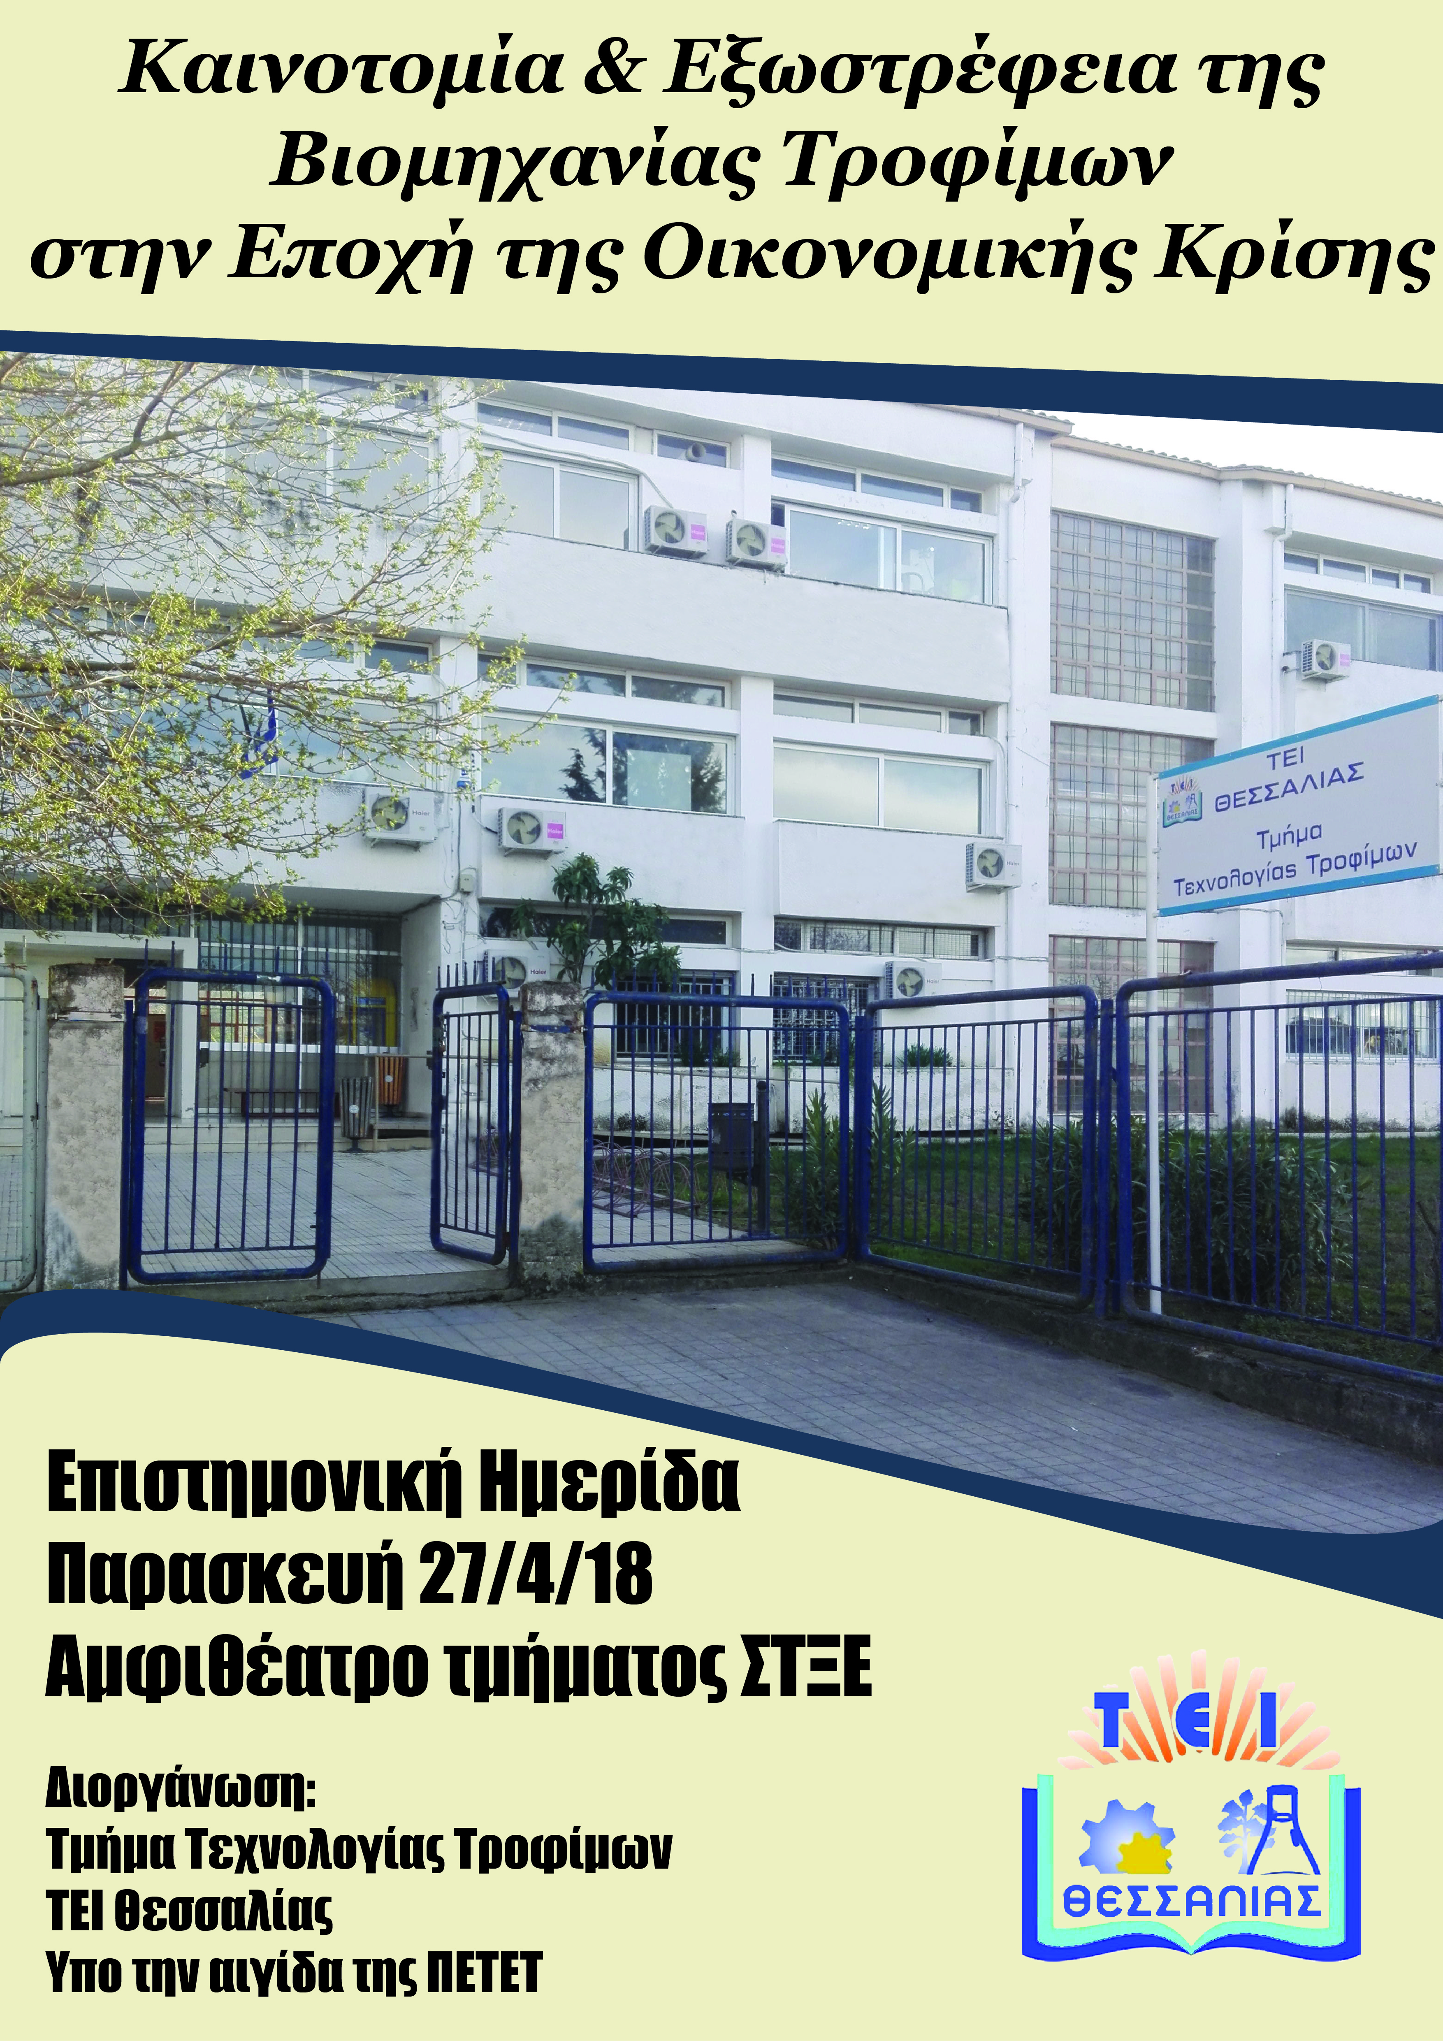

Επιστημονική Ημερίδα Τμήματος Τεχνολογίας Τροφίμων ΤΕΙ Θεσσαλίας, 27/4/2018
ΚΑΙΝΟΤΟΜΙΑ ΚΑΙ ΕΞΩΣΤΡΕΦΕΙΑ ΤΗΣ ΒΙΟΜΗΧΑΝΙΑΣ ΤΡΟΦΙΜΩΝ ΣΤΗΝ ΕΠΟΧΗ ΤΗΣ OIKONOMIKHΣ ΚΡΙΣΗΣ

ΠΡΟΓΡΑΜΜΑ ΕΠΙΣΤΗΜΟΝΙΚΗΣ ΗΜΕΡΙΔΑΣ
Αμφιθέατρο Τμήματος Τεχνολογίας και Σχεδιασμού Ξύλου και Επίπλου, Β. Γρίβα 11, Καρδίτσα
Διοργάνωση: Τμήμα Τεχνολογίας Τροφίμων ΤΕΙ Θεσσαλίας
Υπό την Αιγίδα της ΠΕΤΕΤ (Πανελλήνια Ένωση Τεχνολόγων Τροφίμων)
Οργανωτική Επιτροπή: Ιωάννης Γιαβάσης, Αθανάσιος Μανούρας, Ιωάννης Σμαρνάκης
Ώρα | Τίτλος | Ομιλητής
Α’ Μέρος Προσέλευση-Χαιρετισμοί
10:30-11:00 | Προσέλευση – Εγγραφές
11:00-11:05 | Χαιρετισμός | Πρύτανης/Αντιπρύτανης ΤΕΙ Θεσσαλίας / Πρόεδρος Σχολής
11:05-11:10 | Χαιρετισμός | Ιωάννης Σμαρνάκης, Πρόεδρος ΠΕΤΕΤ
11:10-11:15 | Χαιρετισμός | Εκπρόσωπος Επιμελητήριου Καρδίτσας
11:15-11:20 | Χαιρετισμός – Παρουσίαση του Τμήματος | Αθανάσιος Μανούρας, Πρόεδρος Τμήματος Τεχνολογίας Τροφίμων
Β’ Μέρος – Επιστημονικές Ομιλίες
11:20-11:30 | Καινοτομία και Εξωστρέφεια του Τμήματος Τεχνολογίας Τροφίμων - Συνεργασίες με τη Βιομηχανία Τροφίμων | Ιωάννης Γιαβάσης, Τμήμα Τεχνολογίας Τροφίμων ΤΕΙ Θεσσαλίας, Επίκουρος Καθηγητής
11:30-11:45 | Βιομηχανική Καινοτομία-νεοφανείς ιδέες και πρακτικές στα ζαχαρώδη προϊόντα | Ιωάννης Σμαρνάκης, Δ/ντης Εργοστασίου & Έρευνας και Ανάπτυξης, Λάβδας Α.Ε.  Ζαχαρώδη-Σοκολάτα. Μέλος της  επιστημονικής επιτροπής του Σ.Ε.Β.Τ.
11:45-12:00 | Καινοτομία και εξωστρέφεια της βιομηχανίας Ζυμαρικών | Δημήτρης Μπακοδήμος, Εταιρία Ζυμαρικών Μέλισσα – Κικίζας. Προϊστάμενος Μύλου & Αγορών Σίτου.
12:00-12:15 | Aνάπτυξη νέων προϊόντων και νέων αγορών στη βιομηχανία μπισκότων και αρτοσκευασμάτων | Κώστας Τζιωρτζιώτης, CEO Εταιρία Μπισκοτοποιία Βιολάντα
12:15-12:30 | Παραγωγή Συνεταιριστικών Γαλακτοκομικών Προϊόντων – Η περίπτωση του Θεσγάλα | Ανδρέας Χαρδαλούπας, Εταιρία Θεσγάλα
12:30-12:45 | Ερωτήσεις – Συζήτηση
12:45-13:00 | Διάλειμμα για καφέ
13:00-13:15 | H παραγωγή πουλερικών στην Ελλάδα-Προβλήματα και Ευκαιρίες | Πέτρος Κούτσικος, Πτηνοτρόφος
13:15-13:30 | Παραγωγή καινοτόμων αλλαντικών και κρεατοσκευασμάτων | Βασίλης Γόγολος, Εταιρία Αλλαντικών Τσιανάβα
13:30-13:45 | Βιολογικός και φυσικός οίνος και σύγχρονες τάσεις στην οινοποιία | Αφροδίτη Τούσια, Εταιρία Οινοποιείο Κοντοζήση
13:45-14:00 | Σύγχρονες τάσεις στη Βιομηχανία Πρώτων Υλών Τροφίμων | Μιλένα Μαργέλη, Εταιρία Α’ Υλών VΙΟΝΟVA
14:00-14:15 | Ερωτήσεις – Συζήτηση
14:15 | Λήξη Ημερίδας

ΣΗΜΕΙΩΣΗ: Θα δοθούν βεβαιώσεις συμμετοχής σε όσους το επιθυμούν

